**ALGORITMA STRUKTUR DATA**

**Brute Force and Divide Conquer – Theory**

**Lavina 2341760062**

1. Buatlah flowchart untuk menghitung nilai akar dari suatu bilangan dengan algoritma Brute Force dan Divide Conquer! Jika bilangan tersebut bukan merupakan kuadrat sempurna, bulatkan angka ke bawah.

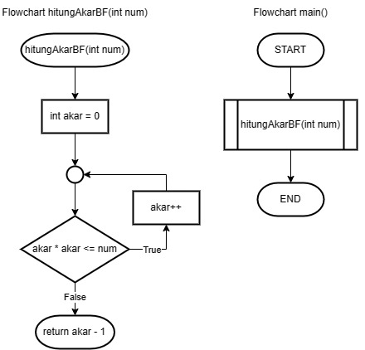

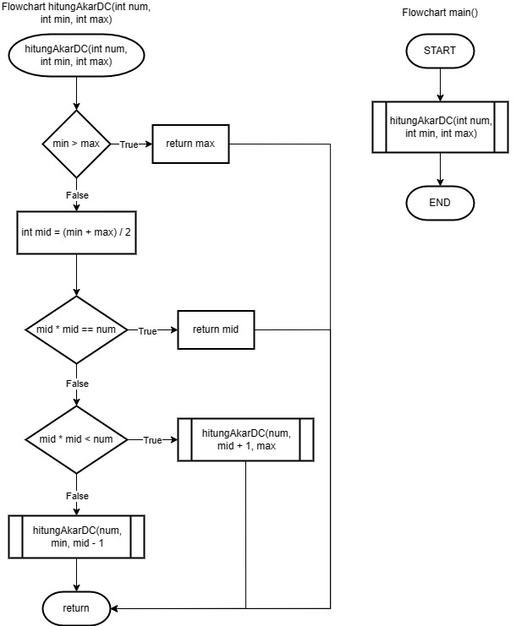

1. Buatlah flowchart untuk menghitung hasil pangkat dari inputan suatu bilangan dengan algoritma Brute Force dan Divide Conquer!

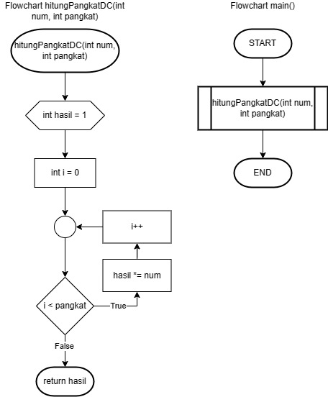

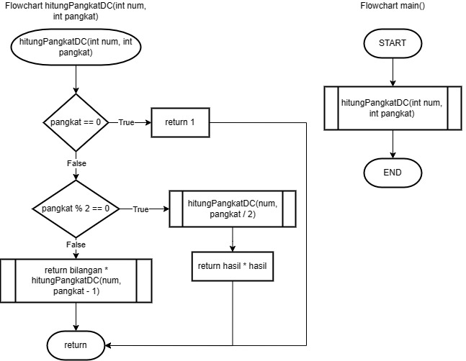

1. Tentukan notasi Big O yang sesuai dari kode program berikut!

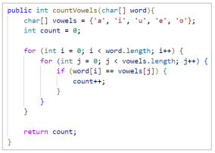

**Jawab:** Notasi big O nya yaitu: O(n^2)

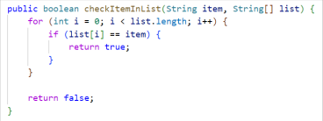

**Jawab:** Notasi big O nya yaitu: O(n^3)